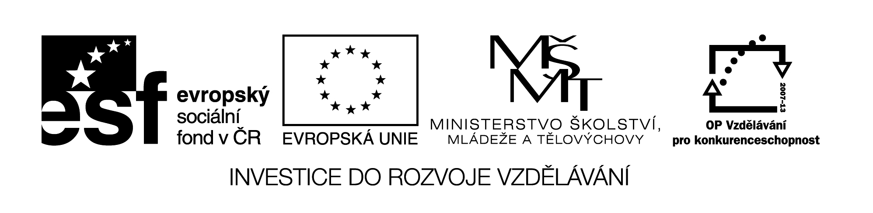

Název VZM (DUM) : EU IV-2, 20 M4, Ka

Písemné násobení dvojciferným činitelem I

Cíle VZM : Individuální procvičení písemného násobení dvojciferným činitelem, samostatná kontrola

Časový nárok : 15 - 20min

Pomůcky : nakopírovaná příklady 1 - 6 z následující strany pro každého žáka, nakopírované výsledky jednotlivých příkladů ze zadu označené číslicemi 1- 6, razítka.

Metodické pokyny k využití VZM :

Na koberec rozmístíme výsledky otočené nahoru číslem 1 - 6 a razítko. Žáci dostanou každý šest příkladů, které mají za úkol postupně vypočítat. Po vypočtení každého příkladu následuje individuální kontrola na koberci otočením výsledku, pokud je výsledek správný, žák se odmění razítkem a pokračuje dalším příkladem. Pokud výsledek neodpovídá, napíše si příklad do sešitu a znovu se ho snaží vypočítat dokud nedojde ke správnému výsledku. Pak se teprve odmění razítkem a pokračuje dalším příkladem.

1 | 2 | 3 | 4 | 5 | 6
27 365  . 32  ______  ______ | 36 897  . 27  ______  ______ | 19 453  . 46  ______  ______ | 9 624  . 69  ______  ______ | 13 503  . 58  ______  ______ | 46 917  . 14  ______  ______

1 | 2 | 3 | 4 | 5 | 6
27 365  . 32  ______  ______ | 36 897  . 27  ______  ______ | 19 453  . 46  ______  ______ | 9 624  . 69  ______  ______ | 13 503  . 58  ______  ______ | 46 917  . 14  ______  ______

1 | 2 | 3 | 4 | 5 | 6
27 365  . 32  ______  ______ | 36 897  . 27  ______  ______ | 19 453  . 46  ______  ______ | 9 624  . 69  ______  ______ | 13 503  . 58  ______  ______ | 46 917  . 14  ______  ______

875 680 | 996 219
894 838 | 664 056
783 174 | 656 838

